Система організації фізкультурно-спортивної діяльності студентів у ВНКЗ «Білгород-Дністровське педагогічне училище» Одеської області

Кіоссе Савелій Михайлович
викладач фізичного виховання
Вищого навчального комунального закладу
«Білгород-Дністровське педагогічне училище» Одеської області

Програма реформування й розвитку вищої освіти України передбачає підвищення вимог до навчально-виховної роботи з молоддю, що знайшло своє відображення в Законах України «Про освіту», «Про вищу освіту», Державній національній програмі «Освіта» (Україна ХХІ століття), Концепції національного виховання, Державній програмі «Вчитель».
Підхід до виховання громадянина своєї держави як до безперервного процесу змушує всіх причетних до справи виховання молоді глибоко усвідомити сутність виховного процесу, його мету й основні завдання.
Кардинальні суспільно-економічні зміни, що відбуваються в країні в останні роки, вимагають від фахівців з вищою освітою не тільки високої професійної підготовки, а й високого рівня здоров'я.
Завдання збереження і зміцнення здоров'я студентської молоді, оптимізацію їх психофізичного стану, забезпечення фізичної готовності випускників до майбутньої професійної діяльності у вищих закладах традиційно виконували предметні комісії фізичного виховання.
Студентський вік характеризується інтенсивною роботою над формуванням своєї особистості, виробленням стилю поведінки. Це період найбільш активного розвитку моральних і естетичних якостей, становлення і стабілізації характеру, і, що особливо важливо, оволодіння повним комплексом соціальних ролей дорослої людини: громадянських, суспільно-політичних, професійно-трудових та ін.
Становлення особистості студента у вузі - це процес створення передумов до розвитку, процес виникнення та розв'язання суперечностей до яких можна віднести:
- протиріччя між великим обсягом навчальної та наукової інформації, і, дефіцитом часу на її освоєння;
- протиріччя між прагненням опанувати професію, успішно закінчити навчання і переживаннями, викликаними складністю завдань і обов'язків, тобто протиріччя між ставленням до мети діяльності та ставленням до її процесу;
- внутрішні протиріччя, які є причиною зміни особистості.
Ці протиріччя створюють високе нервово-емоційне напруження, яке негативно відбивається на здоров'ї і, особливо, на психофізичному стані студентів.
Облік і розуміння студентами таких суперечностей необхідні для нормального протікання їх навчальної діяльності.
Студентський вік є також заключним етапом поступового вікового розвитку психофізіологічних і рухових можливостей організму. Молоді люди в цей період мають більші можливості для напруженої навчального праці, суспільно-політичної діяльності. Труднощі навчання у вузі пов'язані не тільки з необхідністю творчого засвоєння великого обсягу знань, виробленням потрібних для майбутньої професії умінь і навичок, їх практичне застосування. Ці труднощі явні. Але існують ще й приховані труднощі, які позначаються часом відчутно на навчанні і психоемоційному стані студентів.
До них відноситься цілий ряд обставин студентського життя, які здаються незначними, коли вони взяті окремо, але в сукупності, дають негативний ефект, який можна назвати непристосованістю студентів до навчання у вузі. У числі причин такого явища найбільш значними стають наступні:
- різко відрізняються від шкільних методи і організація навчання, що вимагають значного підвищення самостійності в оволодінні навчальним матеріалом;
- відсутність добре налагоджених міжособистісних відносин, а отже, і групового контакту, що характерно для будь-якого колективу;
- ломка старого, сформованого за роки навчання в школі життєвого стереотипу і формування нового, «вузівського»;
- супутні вступу до вузу нові турботи, які частіше виникають у студентів, які проживають в гуртожитку (самообслуговування, самостійне ведення бюджету, планування та організація свого навчального та вільного часу та ін.)
Особливо в скрутному становищі опиняються студенти молодших курсів. З одного боку, вони повинні відразу включатися в напружену роботу, що вимагає застосування всіх сил і здібностей, з іншого, - подолання новизни умов навчальної роботи вимагає значної витрати сил організму. Включення студентів у нову систему життєдіяльності може супроводжуватися нервовим напруженням, зайвою дратівливістю, млявістю, зниженням вольової активності, занепокоєнням і т.д.
Зважаючи на вищенаведене слід зазначити, основні напрямки роботи у ВНКЗ «Білгород-Дністровське педагогічне училище» Одеської області:
- формування моральних якостей, активізація навчально-пізнавальної діяльності студентів, вдосконалення психологічної підготовки майбутніх фахівців;
- естетичне виховання та організація вільного часу студентів;
- фізкультурно-спортивна діяльність.
Організація фізкультурно-спортивної діяльності здійснюється в наступних формах:
- діагностика здоров'я студентів;
- робота спортивних секцій;
- формування спортивних команд з різних видів спорту;
- організація щорічних вузівських спартакіад (всіх рівнів), туристичних походів (День здоров'я для студентів нового набору, традиційний перехід «Пам'ять»), спортивних свят;
- проведення щорічних спортивно-тренувальних зборів студентів відділення «Фізичне виховання» на оздоровчій базі «Педагог».
Студенти-спортсмени виховний і навчально-тренувальний процес поєднують з участю в міжнародних змаганнях у складі національних збірних команд України з багатьох видів спорту.
У 2014-2016 роках були вдалими виступи студентської молоді в змаганнях чемпіонатів світу та Європи.
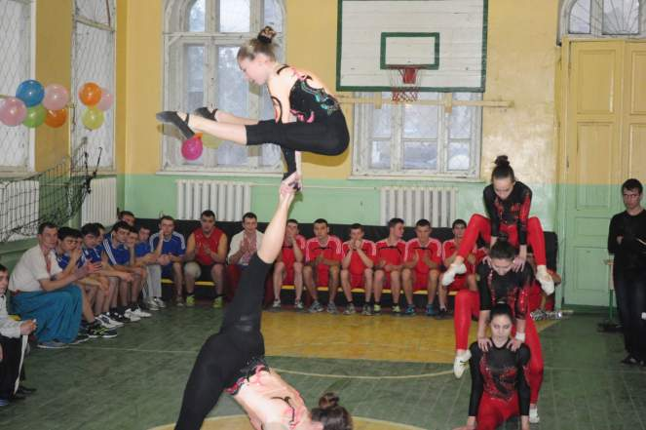
У грудні 2015 року наші студентки 4 курсу відділення «Фізичне виховання», майстри спорту із спортивної акробатики Темнохуд Катерина і Назимова Ірина зайняли І місце у вікової категорії «дорослі» в Чемпіонаті України, який проходив у Львові, а також, у жовтні 2015 року, зайняли І місце в Кубку України зі спортивної акробатики з багатоборства серед жіночих пар, який проводився в м Вінниці.

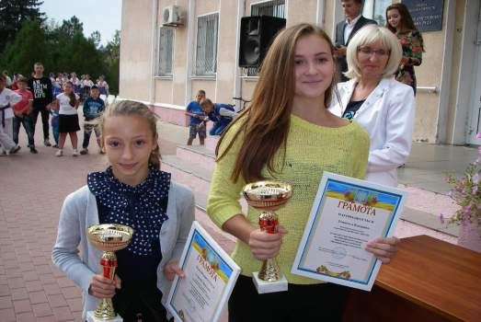
З 29 червня по 5 липня 2014 року у Франції проходив чемпіонат світу зі спортивної акробатики, в якому Катерина Темнохуд зайняла ІІ місце серед юніорів, а Ірина Назимова IV місце серед дорослих.

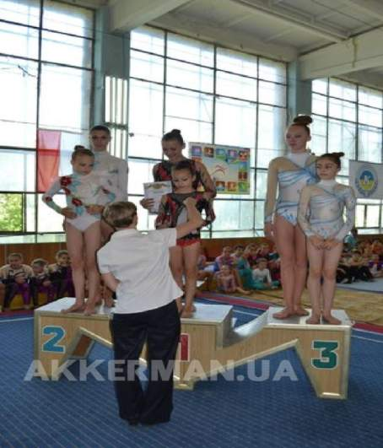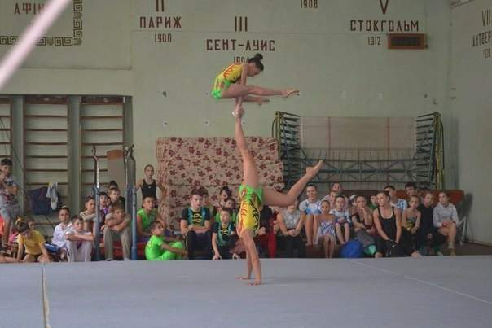

У жовтні 2015 року студент 1 курсу відділення «Фізичне виховання» Граматик Владислав зайняв 3 місце в Чемпіонаті України з вільної боротьби серед юнаків.

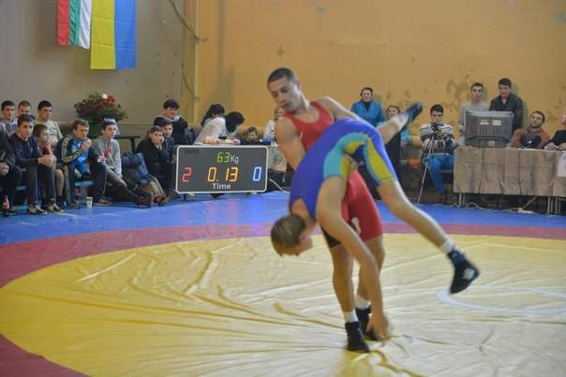

Успішним був виступ наших студентів-спортсменів на ХХ обласній олімпіаді, яка відбулася в Одесі в 2015 році. Наша команда в загальному командному заліку посіла перше місце з легкої атлетики.

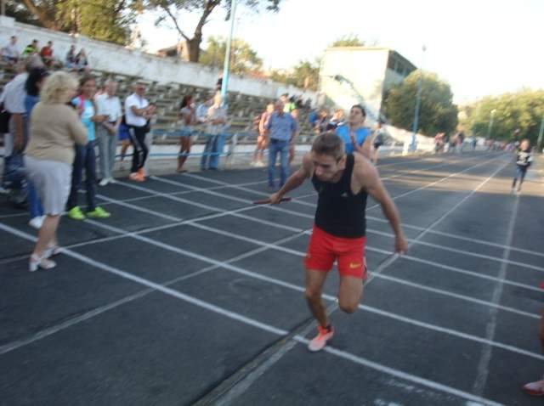
Студент 3 курсу відділення «Фізичне виховання», кандидат в майстри спорту з пауерліфтингу - Волков Віктор зайняв 1 місце в категорії 62,5 кг в обласних змаганнях з армрестлінгу.
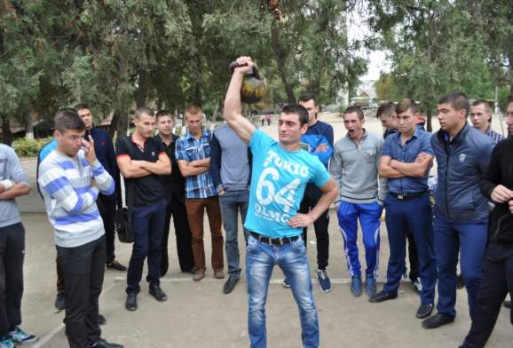

Олійник Микола - студент 3 курсу відділення «Фізичне виховання» - чемпіон області з боксу, який проходив в Одесі 9-11 жовтня 2015 року.
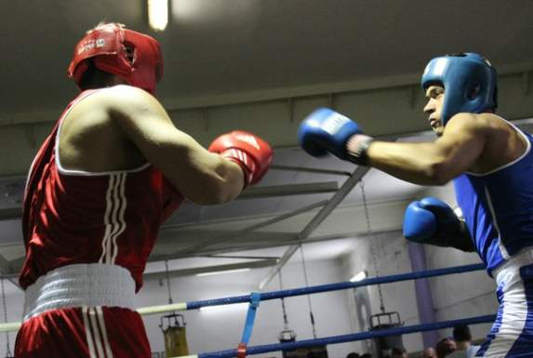
У жовтні 2015 року пройшли змагання з баскетболу, волейболу, настільного тенісу та з міні-футболу серед студентів ВНЗ І-ІІ рівнів акредитації сільських районів Одеської області, в яких наші студенти зайняли призові місця з баскетболу (юнаки), з волейболу (дівчата та юнаки), з міні-футболу (юнаки) та настільного тенісу (юнаки та дівчата).
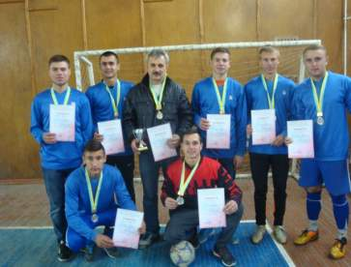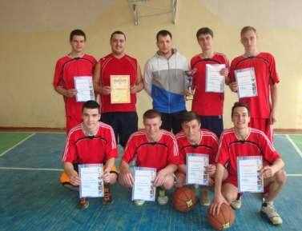
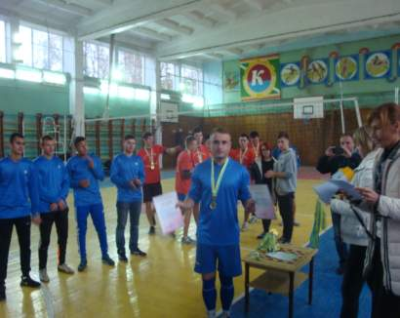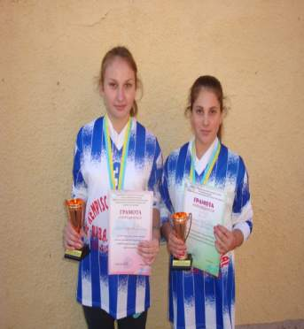
Успішним був виступ наших студентів в міській спартакіаді 2014-2015 роки «Студентські ігри»: І місця - із спринтерського бігу, з баскетболу (дівчата та юнаки), з волейболу (дівчата та юнаки), з міні-футболу (юнаки), з настільного тенісу (юнаки та дівчата), з легкої атлетики (юнаки та дівчата) та ІІ місце з шашок (юнаки), ІІІ місце - дівчата.
11 лютого 2016 року Євгенія Дем'янова, студентка 1 курсу, кандидат в майстри спорту із спортивної акробатики зайняла 1 місце в області в змаганнях зі стрибків у довжину. Сарак Віталій, студент 2 курсу - 1 місце зайняв з бігу на 200 метрів.
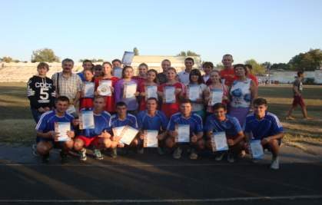
У вересні цього навчального року в місті пройшла легкоатлетична естафета під патронатом газети «Слово Придністров'я», присвячена Дню фізкультури і спорту, в якій команда юнаків посіла І місце, а дівчата – ІІ місце.
Для студентів 1-х курсів в училище проводиться традиційний день здоров'я. Це має велике виховне значення, робить більш органічним життєдіяльність студента.

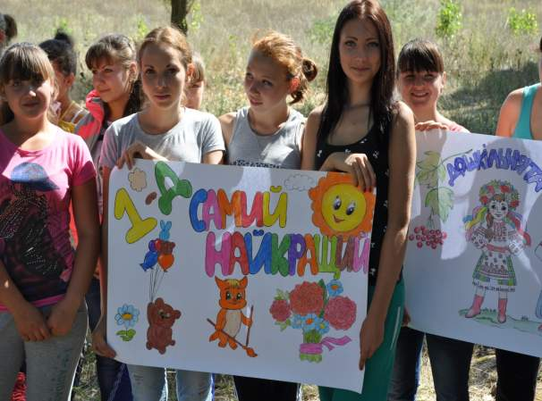

З метою популяризації систематичних занять фізичною культурою і спортом проводяться фізкультурно-спортивні свята, туристичні походи, змагання - з легкої атлетики, волейболу, баскетболу, футболу, настільного тенісу, шашок, армреслінгу та підняття гирі. У змаганнях беруть активну участь студенти всіх відділень училища.
Спортивно-оздоровча робота включає розумне поєднання відпочинку, праці, спорту з пізнавальною, естетичною, оздоровчою діяльністю. Зміст, форми та методи роботи грунтуються на принципах ініціативи й самодіяльності студентської молоді, демократії і гуманізму, розвитку національних і культурно-історичних традицій, пріоритетності загальнолюдських духовних досягнень і цінностей.
Спортивно-оздоровча робота має дві взаємопов’язані сторони. Одна — це педагогічний вплив викладача, колективу, друга — готовність вихованця сприйняти й усвідомити цей вплив.
Продуктивний відпочинок студентів - це важлива складова позанавчального процесу.
Від того, наскільки повноцінно студенти використовують час, відпущений їм для відпочинку, настільки повно вони відновлять свої сили для подальшого навчання у вузі. Для активного відпочинку студентам необхідно не просто вільний час, а час, заповнений заздалегідь спланованим відпочинком, щоб, відпочиваючи, студенти набували нові навички, вели здоровий спосіб життя, займалися спортом, розвивалися інтелектуально, займалися творчістю, тобто студентам необхідний відпочинок систематичний і організований.
Щороку студенти 2 і 3 курсів відділення «Фізичне виховання» проходять спортивно-тренувальні збори на базі «Педагог», які поєднують у собі спортивну підготовку та відпочинок.

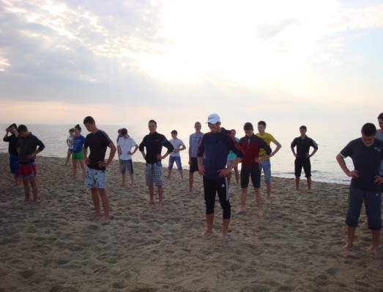

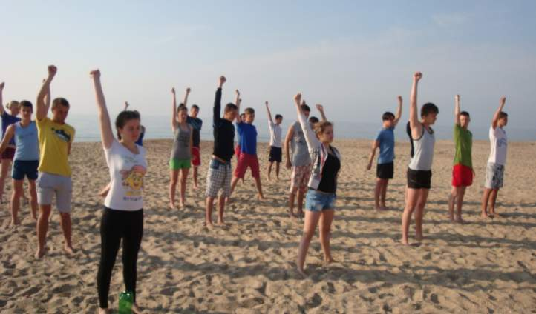

Таким чином, поетапно організована система організації фізкультурно-спортивної діяльності є важливим чинником формування здорового способу життя студентської молоді. Саме під час занять фізичною культурою та позанавчальної спортивно-оздоровчої роботи відбувається усвідомлення важливості дотримання основних здоров’язберігаючих принципів. Тільки за допомогою постійного фізичного вправляння можна досягти збільшення активності організму та розвинути його фізичний потенціал, забезпечити ефективне формування у студентів позитивної мотивації до здорового способу життя.

Список використаних джерел:
- Бондар Т.С. Здоров`я школярів: практичні матеріали для повсякденної роботи педагога – Ранок, 2009. – С. 28-185.
- Коваленко Ю.О. Модель професійної підготовки майбутніх фахівців фізичного виховання у вищих навчальних закладах / Ю.О. Коваленко // Педагогіка і психологія формування творчої особистості: проблеми, пошуки : зб. наук. пр. / редкол.: Т.І.Сущенко (голов. ред.) та ін. - Запоріжжя, 2008. - Вип. 51. - С. 128-132.
- Коваленко Ю.О. Вступ до спеціальності "Фізичне виховання": навчальний посібник / Ю.О. Коваленко. - Запоріжжя : ЗНУ, 2006. - 65 с.

